
Z S T U
Zhejiang Sci-Tech University

《国家安全教育》
实践教学成果

题 目: 高质量发展背景下提升公众国家安全意识的路径研究
成果形式： 研究论文
指导教师： 李想

编 号  （点名册学号前的编号） | 姓名 | 学号 | 班级 | 备注
5 | 陈昊天 | 2021329600006 | 21计科4班

高质量发展背景下提升公众国家安全意识的路径研究
——基于公众国家安全教育认知的实证分析

摘 要：本研究聚焦于高质量发展背景下提升公众国家安全意识的路径探索。通过问卷调查和文献分析，系统考察了公众对国家安全的认知水平以及高质量发展与国家安全的内在关联。研究发现，公众普遍认同国家安全教育的重要性，但在具体认知和实践层面仍存在不足。特别是在高质量发展与高水平安全的关系认知上，公众表现出一定的理解偏差。基于研究发现，本文提出了完善国家安全教育体系、创新教育内容和方法、构建多元化传播机制等建议，以期在高质量发展进程中切实提升公众国家安全意识，实现发展与安全的良性互动。
关键词：高质量发展；国家安全；公众意识；教育路径

一、引言
在全球化深入发展的今天，国家安全形势日趋复杂，传统安全与非传统安全威胁交织叠加，给国家安全带来新的挑战。与此同时，我国正处于实现高质量发展的关键时期，经济结构优化、创新驱动发展、绿色转型等举措都对国家安全提出了新的要求。发展与安全相辅相成，安全是发展的前提，发展是安全的保障。在此背景下，提升公众国家安全意识，构建全民国家安全教育体系，对于推动高质量发展具有重要意义。
实践表明，公众的国家安全意识与国家安全的整体水平密切相关。调查数据显示，超过80%的受访者认为国家安全教育“非常重要”或“重要”，但对《国家安全法》的熟悉程度普遍不高，仅有不到20%的受访者表示“很熟悉”。这种认知差距凸显了加强国家安全教育的必要性和紧迫性。特别是在高质量发展的新形势下，如何使公众准确理解发展与安全的辩证关系，提高安全防范意识和能力，成为亟待解决的重要课题。
本研究旨在探索高质量发展背景下提升公众国家安全意识的有效路径。研究将围绕以下三个核心问题展开：第一，高质量发展与国家安全之间存在怎样的内在联系？第二，当前公众国家安全意识的现状如何，存在哪些问题和挑战？第三，如何构建符合高质量发展要求的国家安全教育体系？通过回答这些问题，本研究将为完善国家安全教育体系、提升公众安全意识水平提供理论支撑和实践指导。
本研究采用问卷调查和文献研究相结合的方法，在广泛收集一手数据的基础上，深入分析高质量发展背景下国家安全教育的特点和规律。研究成果将为相关部门制定教育政策、开展实践活动提供参考，同时也为后续研究提供新的思路。

二、高质量发展与国家安全的内在联系
在新时代背景下，高质量发展与国家安全的关系日益紧密。高质量发展不仅是经济发展的新形态，更是实现国家长治久安的重要保障。本章将深入探讨高质量发展与国家安全的内在联系，阐明二者的辩证统一关系。
高质量发展是一个系统性概念，它超越了传统的GDP导向，强调发展的全面性、协调性和可持续性。在经济领域，高质量发展表现为产业结构优化升级、创新驱动能力增强、资源配置效率提升；在社会领域，体现为民生福祉持续改善、城乡区域协调发展、生态环境质量提升；在治理领域，则要求制度体系更加完善、治理能力不断提升。这种全方位的发展模式，为国家安全提供了坚实的物质基础和制度保障。
而国家安全的内涵也在不断拓展，已经从传统的政治军事安全扩展到经济安全、科技安全、文化安全、生态安全等多个维度。在全球化深入发展的今天，各类安全因素相互交织，构成了复杂的安全网络。例如，经济安全关系到金融稳定和产业安全，与科技创新、资源保障等领域密切相关；网络安全涉及信息系统的防护，关系到个人隐私和数据主权的保护。这种多维度的安全观，要求我们必须通过高质量发展来筑牢国家安全的基础。
高质量发展与国家安全之间存在着深刻的辩证关系。高质量发展为维护国家安全提供了必要条件。强大的经济实力是维护国家主权和利益的基础，科技创新能力的提升可以有效应对外部技术封锁，产业链供应链的优化可以增强经济韧性，生态文明建设则可以防范环境安全风险。高水平安全是实现高质量发展的重要保障。稳定的安全环境可以吸引投资、促进创新、推动改革，良好的安全治理能力可以提升发展质量，而完善的安全制度则可以为发展提供制度保障。
在全球格局深刻调整的背景下，高质量发展与国家安全的关系表现得更为突出。国际竞争的实质是综合国力的竞争，而综合国力既包括发展能力，也包括安全能力。从近年来的实践来看，那些能够实现发展与安全良性互动的国家，往往能够在国际竞争中占据优势地位。反之，如果忽视安全而一味追求发展，或者过分强调安全而影响发展，都可能陷入发展困境。
在推进高质量发展的过程中，必须始终坚持统筹发展和安全。这要求我们在制定发展战略时充分考虑安全因素，在推进安全建设时注重发展需求，实现二者的动态平衡。只有这样，才能在复杂多变的国际环境中实现更高质量、更有效率、更加公平、更可持续、更为安全的发展。
高质量发展与国家安全有机统一，两者相互促进、相互支撑。认识和把握这种内在联系，对于完善国家治理体系、提升治理能力、实现长远发展具有重要意义。这也为我们探讨如何提升公众国家安全意识提供了理论基础，只有深刻理解发展与安全的辩证关系，才能更好地开展国家安全教育工作。

三、高质量发展背景下国家安全教育现状分析
在高质量发展步入新阶段的背景下，公众的国家安全意识及其教育现状值得深入关注。本章基于问卷调查数据，系统分析了当前国家安全教育的现状、特点及存在的问题。
本研究通过问卷调查收集了来自不同年龄段、不同职业背景的公众对国家安全教育的认知和态度数据。调查结果显示，公众对国家安全教育的重要性有较高认识，约85%的受访者认为国家安全教育“非常重要”或“重要”。这一数据反映出在高质量发展的进程中，公众已经形成了对国家安全重要性的基本认知。在具体内容的了解程度上，数据呈现出明显的两极分化：尽管大多数人认同其重要性，但对《国家安全法》等具体法律法规的熟悉程度普遍不高，仅有18%的受访者表示“很熟悉”，反映出国家安全教育的普及度和深度还有待提高。
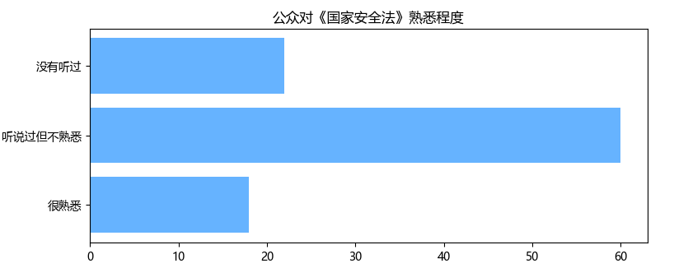
从传播途径来看，当前国家安全教育主要通过学校教育、媒体宣传、单位培训等渠道开展。调查数据显示，不同群体接受国家安全教育的主要渠道存在显著差异：学生群体主要通过学校课程和主题活动获取相关知识，职场人士则更多依赖新闻媒体和单位培训，退休人员主要通过传统媒体和社区活动了解相关信息。这种多元化的传播格局扩大了教育覆盖面，也带来了教育效果参差不齐的问题。
在高质量发展与高水平安全关系的认知方面，公众表现出较强的辨识能力。调查显示，超过70%的受访者认为“高质量发展与高水平安全同等重要，需要平衡”，这反映出公众已经初步形成了统筹发展和安全的意识。当被问及具体案例时，只有25%的受访者表示“了解很多”国家安全教育相关案例，这说明在实践层面的教育还需要进一步加强。
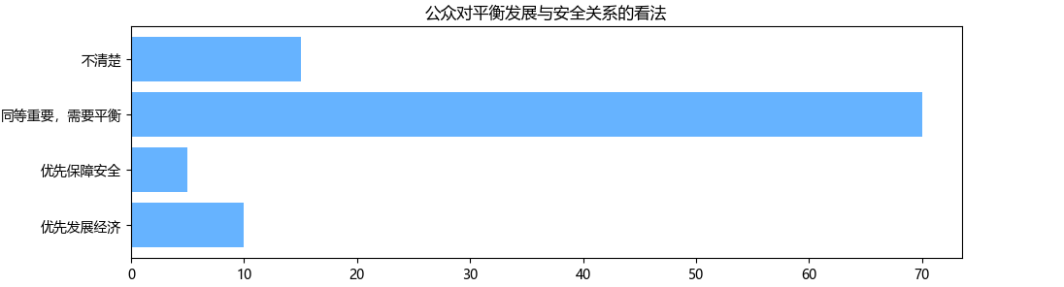
当前国家安全教育存在的主要问题可以概括为以下几个方面：第一是教育内容与实际需求之间存在脱节。调查发现，现有的教育内容往往偏重理论知识传授，而对于如何在日常生活和工作中识别、防范安全风险的实践指导相对不足。第二是教育方式较为单一，主要以传统的讲授式教学为主，缺乏互动性和参与性，难以激发受众的学习兴趣。第三是教育效果评估机制不完善，缺乏系统的效果评估标准和反馈机制，导致教育质量难以保证。
在高质量发展的新形势下，国家安全教育面临着新的挑战。随着科技发展和产业升级，新型安全风险不断涌现，这要求国家安全教育必须与时俱进，及时更新教育内容。不同群体对国家安全认知的差异性也给教育工作带来了挑战，如何设计针对性的教育方案，成为亟待解决的问题。
教育实践中的具体案例分析进一步验证了上述问题。例如，在某高校开展的国家安全教育活动中，学生参与度较高，但后续调查显示，学生对具体安全知识的掌握程度并不理想。这说明只提高活动参与度并不能保证教育效果，需要在教育内容设计和方法创新上下功夫。
当前国家安全教育取得了一定成效，但在教育内容、方式和效果等方面还存在不少问题。这些问题的解决需要教育理念的更新，在实践层面采取有效措施。通过分析现状和问题，为下一步探讨提升公众国家安全意识的路径奠定了基础。

四、提升公众国家安全意识的路径探讨
面对当前国家安全教育中存在的问题和挑战，本章立足高质量发展的时代背景，探讨提升公众国家安全意识的有效路径。基于问卷调查结果和实践经验，我们认为应从教育内容创新、传播方式优化、制度机制完善等多个维度构建系统化的教育路径。
国家安全教育内容需要实现创新性突破。传统的教育内容往往过于注重理论灌输，缺乏与时代发展的紧密联系。在高质量发展背景下，教育内容应当紧扣新形势下的安全挑战，将传统安全与非传统安全、国际安全与国内安全有机结合。例如，在科技创新推动高质量发展的过程中，应当强调科技安全、数据安全、产业链安全等新型安全议题；在推进绿色发展的同时，突出生态安全、能源安全的重要性。这种内容创新要体现时代性，更要注重实用性，使公众能够将安全意识转化为具体行动。
教育传播方式需要突破传统模式的局限。问卷调查显示，不同群体对教育方式的偏好存在显著差异。针对这一特点，应当构建多元化的传播体系。对于年轻群体，可以充分利用新媒体平台，通过短视频、互动游戏、虚拟现实等技术手段增强教育的吸引力；对于职场人士，可以将安全教育融入职业培训体系，通过案例分析、情景模拟等方式提高实践能力；对于老年群体，则可以依托社区平台，通过通俗易懂的形式开展教育活动。要注重线上线下教育的有机结合，发挥各种传播渠道的优势。
在案例教学方面，应当注重典型案例的选取和运用。调查显示，超过75%的受访者认为通过案例学习“非常有帮助”或“有帮助”。可以建立国家安全教育案例库，收集整理各类典型案例，并根据不同对象的特点进行分类应用。案例选取要有警示性案例，展示安全隐患和风险；要有正面典型，展示安全防范的成功经验。通过案例分析，帮助公众深入理解安全风险的表现形式和防范措施。
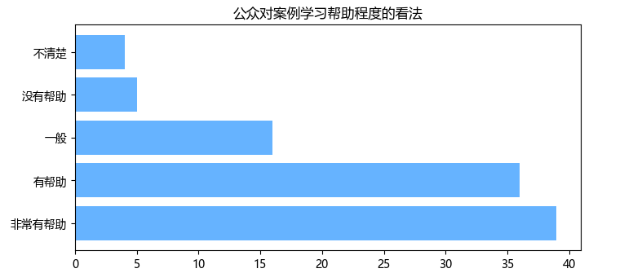
制度建设是确保教育效果的重要保障。应当建立健全国家安全教育的长效机制，将其纳入国民教育体系和干部教育培训体系。在学校教育中，可以设置相关必修课程，开展主题活动；在企事业单位，可以建立定期培训制度，将安全教育与岗位职责相结合。要建立科学的评估反馈机制，定期评估教育效果，及时调整优化教育策略。
创新实践形式是提升教育效果的有效途径。可以组织国家安全主题展览、知识竞赛、模拟演练等活动，通过实践体验增强教育效果。特别是在重要时间节点，如全民国家安全教育日，可以集中开展系列宣传教育活动，营造浓厚的教育氛围。要建立志愿者服务队伍，发动社会力量参与国家安全教育工作。
媒体宣传策略的优化至关重要。应当加强主流媒体在国家安全教育中的引导作用，通过权威解读、深度报道等形式，提高公众对国家安全问题的认知水平。要重视新媒体平台的运用，创作适合网络传播的优质内容，扩大教育覆盖面。特别是要注意处理好保密性与公开性的关系，在确保国家秘密安全的前提下，最大限度地满足公众的知情权。
要强调全社会共同参与的重要性。国家安全教育不仅是政府的责任，也需要企业、社会组织和个人的积极参与。通过构建多元主体参与的教育网络，形成教育合力，实现教育效果的最大化。要注重发挥专家学者的作用，通过学术研究为教育工作提供理论支持和实践指导。
提升公众国家安全意识是一项系统工程，需要多措并举、协同推进。构建起内容创新、方式多元、制度完善的教育体系，实现教育效果的质的提升，为高质量发展提供坚实的安全保障。

五、高质量发展背景下国家安全教育的政策建议
在深入分析当前国家安全教育现状和探讨提升路径的基础上，本章从政策层面提出具体建议，为推进国家安全教育工作提供决策参考。
健全的政策体系是国家安全教育工作的基本保障。各级政府部门应当将国家安全教育纳入整体发展规划，制定专项政策和实施细则。在政策制定过程中，要充分考虑高质量发展的要求，强调教育工作的系统性、前瞻性和实效性。应当完善法律法规体系，明确各相关部门的职责分工，建立协同联动机制；加大财政投入，为教育工作提供必要的资金支持；建立考核评估机制，确保政策落实到位。
教育体系的优化是提升教育效果的关键。应当构建覆盖各级各类学校的国家安全教育体系，将安全教育纳入学校课程体系。在高等教育阶段，可以设置国家安全相关专业，培养专业人才；在基础教育阶段，可以通过主题教育活动培养学生的安全意识。职业教育和继续教育领域也要加强安全教育，提高从业人员的安全素养。
社会参与机制的建设是国家安全教育的内在要求。要充分调动社会各界参与国家安全教育的积极性，建立政府主导、社会参与的教育格局。鼓励企业将安全教育纳入员工培训体系，支持社会组织开展安全教育活动，发挥专家学者在教育工作中的智库作用。要建立健全志愿者服务体系，为公众参与安全教育提供平台。

六、结论
本研究深入探讨了高质量发展背景下提升公众国家安全意识的问题，通过问卷调查和实践分析，揭示了当前国家安全教育的现状和问题，提出了系统的提升路径和政策建议。
研究发现，公众普遍认同国家安全教育的重要性，但在具体认知和实践层面还存在明显不足。高质量发展与国家安全之间存在密切的内在联系，这要求我们在推进教育工作时必须立足新发展阶段，创新教育内容和方式，完善制度机制，构建多元参与格局。
本研究也存在一些局限性。调查样本的代表性还需要进一步加强；对不同地区、不同群体的差异性分析有待深入；一些具体措施的实施效果还需要长期观察和评估。

参考文献：
[1]刘延超.以高水平安全保障高质量发展[N].开封日报,2024-12-19(004).
[2]梁超.让高质量发展高水平安全良性互动[N].青岛日报,2024-12-10(F06).
[3]孙菊红.习近平关于总体国家安全观的丰富内涵、实践伟力和未来展望[J].观察与思考,2024,(12):27-35.
[4]谈慧秦.数字化时代增强大学生国家安全意识的价值与路径[J].高校后勤研究,2024,(11):77-80.
[5]程同顺,唐康.以总体性把握和践行总体国家安全观[J].治理现代化研究,2024,40(06):51-59.
[6]姜龙飞.习近平总书记关于国家安全重要论述的生成逻辑、鲜明特征与重要旨归[J].长征学刊,2024,(05):15-23.

